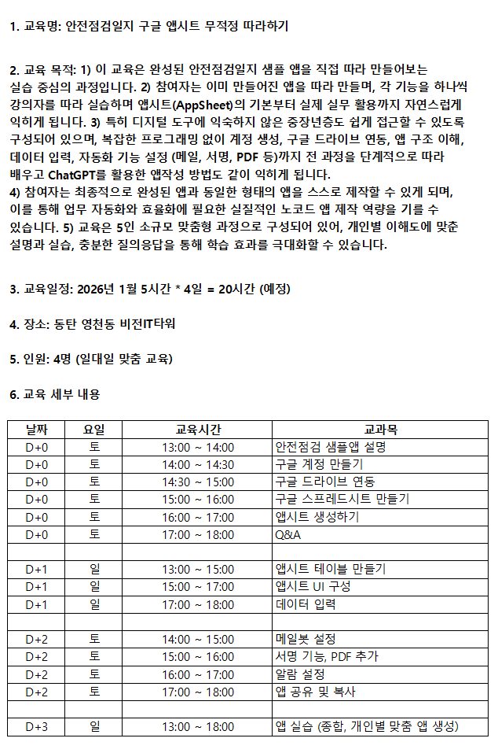

수 강 신 청 서
과정명: 안전점검일지 구글 앱시트 무적정 따라하기
* 세금계산서 발급을 원하실 경우 사업자등록증 사본을 첨부해주세요.
 | 주민등록 앞자리 또는 사업자 번호 |  |  |  |  |  |  |  |  |  | 업 태 |  |  |  |  |  |  |  | 종 목
 | 이름 또는 상호명 |  |  |  |  |  |  |  |  |  |  |  |  | 대표자
 | 주 소 |  |  |  |  |  |  |  |  |  |  |  |  | 이메일 주소  (계산서 받을 메일)
 | 휴대폰 |  |  |  |  |  |  |  | TEL
 | 우편물 수령처 |  |  |  |  |  |  |  | 영수증 발급(CHECK) |  |  |  |  |  |  |  |  | □세금계산서 □현금영수증
 | ※ 개인인 경우 (주민등록번호), (이름), (이메일), (휴대폰), (우편물 수령처)(신청규격) 만 작성하시면 됩니다.
 | 신 청 내 용 |  |  |  |  |  | 회사 및 단체등록시만 아래 사항 입력 바랍니다.
 | 성명(한글/영문) |  |  |  | 휴대폰 |  |  |  |  | 메일주소 |  |  |  |  |  |  |  | 신청 규격
위와 같이 2025년 1월 3 ~ 1월 11일 국제심사원(보) 양성과정 교육수강을 신청합니다.
2025 년 월 일
신청자:

* 수강료는 본인 명의로 아래 온라인 계좌로 입금하시고 수강신청서를 E-mail 또는 FAX로 보내주시기 바랍니다.
 | 온라인 계좌 |  |  |  |  |  |  |  |  |  |  |  | 접 수 처
 | 은행 | 예금주 |  |  |  | 계좌번호 |  |  |  | 비고 |  |  | 경기 화성시 동탄대로 677-5  대표: 노준익 컨설턴트  전화번호: 070-7954-1194  팩스: 0504-211-7788  이메일: rji57@naver.com
 | 중소기업은행 | 노 준익 |  |  |  | 008-174064-04-016

